

**Technischer Produktdesigner**

Leitfaden zur Bearbeitung des Arbeitsauftrags AP Teil 2  
 TPD-MAK

Inhalt

A Vorbemerkung 3

B Grundlegendes zum Betrieblichen Auftrag 4

B.1 Prozessrelevante Qualifikationen 4

B.2 Übliche Tätigkeit eines Facharbeiters 4

B.3 Prozesscharakter 4

B.4 Umfang/Aufgabenstellung eines Arbeitsauftrags 4

C Beantragung (nur BA; Beispiel im Anhang) 5

C.1 Antragstellung 5

C.1.1 Feld „Ausgangszustand, Ziel, Rahmenbedingungen“ 5

C.1.2 Anlage „Entscheidungshilfe für die Auswahl eines Betrieblichen Auftrags“ 5

C.2 Antragsgenehmigung 7

D Dokumentation 8

D.1 Umfang der reinen Dokumentation 8

D.2 Inhalt der Dokumentation (minimaler Standard) 8

D.3 Umfang der Anlagen 9

D.4 Ausführung der Dokumentation 9

E Präsentation 10

F Fachgespräch 11

G Anhang 12

# Vorbemerkung

Der Betriebliche Auftrag (BA) oder die PAL-Aufgabenstellung (PAL) dient dem Prüfungsausschuss als Grundlage für eine 30-minütige Prüfung (10 min Präsentation + 20 min Fachgespräch). Daraus ergibt sich die Notwendigkeit, Gesprächsinhalte für das Fachgespräch mit dem Prüfling zu generieren, um in diesem Gespräch, wie in der Ausbildungsordnung vorgesehen, die fachlichen und prozessrelevanten Qualifikationen des Prüfungsteilnehmers beurteilen zu können.

Der Prüfling soll eine Arbeitsaufgabe ausarbeiten, eine Dokumentation erstellen, die Ergebnisse präsentieren und ein auftragsbezogenes Fachgespräch führen können.

Der Prüfungsausschuss bewertet die Kompetenzen des Prüflings im fachlichen und prozessrelevanten Bereich bei der Dokumentation, der Präsentation und dem Fachgespräch. Aus diesen Einzelergebnissen wird gemäß Bewertungsschlüssel die Endnote gebildet.   
Für den PAL-Auftrag wird kein Antrag (Abschnitt C) benötigt. Das restliche Dokument gilt ebenso für den PAL-Auftrag.

# Grundlegendes zum Betrieblichen Auftrag

## Prozessrelevante Qualifikationen

Diese lassen sich auf zwei Ebenen unterscheiden und im Fachgespräch beurteilen. Zum einen die Ebene der betrieblichen Leistungserstellung, hier soll der Prüfling die seinem Auftrag vor- und nachgelagerten Prozesse kennen und seine Leistung in diesen Prozess einordnen können. Darüber hinaus soll er technische und wirtschaftliche Betriebsprozesse im Zusammenhang mit seinem Auftrag begründen können. Daneben gibt es noch die Ebene der konkreten Leistungserstellung in Form des BA. Hier soll der Prüfling seine Vorgehensweise erläutern und begründen können.

## Übliche Tätigkeit eines Facharbeiters

Die Prüfungsform (BA mit anschließendem Fachgespräch) orientiert sich an der betrieblichen Praxis. Allerdings werden in der betrieblichen Praxis verschiedentlich ausgebildeten Facharbeitern Aufträge übertragen, die auch un- oder angelernte Kräfte ausführen können. Diesen Aufträgen fehlt zumeist der Prozesscharakter (siehe unten). Dieser Prozesscharakter ist zwingende Voraussetzung für den betrieblichen Auftrag. Ansonsten können die prozessrelevanten Qualifikationen im Fachgespräch nicht abgeprüft werden.

## Prozesscharakter

Der BA soll eine Aufgabe sein, die nach dem Prozess des methodischen/systematischen Konstruierens bearbeitet werden kann. Der Prüfling soll bei der Abwicklung des BA Informationen einholen oder auswerten. Hierzu erhält er vom Betrieb Zeichnungen, Skizzen oder Pläne und/oder ein vorgegebenes Programm, mit dem z. B. eine Maschine angesteuert wird (NC-Programm) sowie ggf. einen schriftlichen Auftrag (je nach betrieblicher Praxis bzw. betrieblichem Prozess). Diese Informationen müssen ausgewertet und in eine Planung überführt werden. Bei der Planung legt sich der Prüfling eine Vorgehensweise zurecht. Er stellt dabei Überlegungen an, wie, d. h. mit welchen Mitteln, in welcher Reihenfolge der Prozessschritte und in welcher Zeit er den Auftrag abwickeln wird. Werden ihm diese Überlegungen durch die Struktur des betrieblichen Prozesses abgenommen (aufgrund hoher Arbeitsteiligkeit und zertifizierter Prozesse) muss er zumindest in der Lage sein, die betrieblich vorgegebene Planung nachzuvollziehen, und deren Begründung kennen. Für die Durchführung des BA sollte der Auszubildende allein verantwortlich sein. Er kann dabei jedoch auch Teilaufgaben delegieren, wenn er zeitlich oder hinsichtlich seiner Kompetenzen oder Mittel nicht in der Lage ist, diese allein durchzuführen. Nach der Durchführung soll der Prüfling eine fachmännische Kontrolle seiner Auftragsdurchführung, auch im Rückblick auf seine Informationsbeschaffung und -auswertung sowie seine Planung, vollziehen.

## Aufgabenstellung und zeitlicher Umfang eines Arbeitsauftrags

Der Arbeitsauftrag soll ein Niveau haben, bei dem der Prüfling seine erlernten Kompetenzen am Ende der Ausbildung anwenden kann. Der zeitliche Umfang soll 60–70 h sein. Er soll eine konstruktive Aufgabe mit Prozesscharakter nach B3 beinhalten. Der Prüfling soll seine eigene Kreativität einbringen können. Es können Gesamt- oder auch Teilprojekte verwendet werden. Ein Blech mit 2 Biegungen entspricht nicht dem geforderten Umfang eines Arbeitsauftrags. Eine Dichtungsnut zu verschieben, ein Bauteil in seinen Dimensionen anzupassen oder einen Auftrag zu bearbeiten, bei dem schon alles fix vorgegeben ist, ist ebenso zu wenig.   
Der Prüfungsausschuss prüft anhand des Antrags, ob diese genannten Punkte erfüllt werden können und ob diese auch in der Dokumentation erfüllt wurden.

# Beantragung (nur BA; Beispiel im Anhang)

## Antragstellung

Für die Genehmigung des Antrags sind die Punkte „Ausgangszustand, Ziel, Rahmenbedingungen“ und die Anlage „Entscheidungshilfe für die Auswahl eines Betrieblichen Auftrags“ von entscheidender Bedeutung. Letztere ist Grundlage für den Projektplan.  
Die Phasen sind digital im Portal auszufüllen und das Dokument „Entscheidungshilfe für die Auswahl eines Betrieblichen Auftrags“ ist digital als PDF-Datei auf das Azubi-Portal hochzuladen. Nur fristgerecht eingereichte und vollständige Anträge können genehmigt werden.

Der Betriebliche Auftrag muss eine Konstruktion im Sinne der Fachrichtung „Maschinen- und Anlagenkonstruktion“ enthalten. Das Projekt muss dem Prozesscharakter aus B3 entsprechen. Die Ausführung erfolgt in einem 3D-CAD-System.

### Feld „Ausgangszustand, Ziel, Rahmenbedingungen“

* Ausführliche Beschreibung des geplanten Projekts, die für Dritte/Branchenfremde verständlich ist
* Für die Verständlichkeit sind kommentierte Zeichnungen, Bilder, Skizzen etc. als Anhang Pflicht und mit hochzuladen.
  + Kinematiken sind mit Pfeilen, Lagern etc. zu symbolisieren
  + Wichtige Komponenten/Bauteile sind zu markieren und zu beschriften, sodass diese im Zusammenhang mit der Beschreibung verständlich sind.
* Arbeitsaufwand, Aufgabentiefe, Aufgabenumfang und Eigenleistung müssen nachvollziehbar sein.
* Falls nötig: Auflistung/Beschreibung von Fachausdrücken (Glossar) und branchenspezifischen Baugruppen/Bauteilen (als Anlage)

### Anlage „Entscheidungshilfe für die Auswahl eines Betrieblichen Auftrags“

Dieses Dokument stellt die Basis für den späteren Projektplan dar. Deshalb müssen in den einzelnen Phasen mindestens folgende Punkte enthalten sein. Weitere Punkte sind, falls erforderlich, aufzuführen.

#### Phase 1 (Information)

|  |  |
| --- | --- |
| Informationsbeschaffung | * Welche Informationen müssen beschafft werden? * Wo werden diese beschafft? |
| Anforderungsliste bzw. Pflichtenheft | * Beschreibung der Aufgabenstellung |
| Projektplan | * Welche Teilaufgaben sind nötig? * Zeitlicher Verlauf? |

#### Phase 2 (Planung)

|  |  |
| --- | --- |
| * Ideenfindung | * Welche Kreativitätstechniken kommen zum Einsatz? |
| * Lösungsprinzipien/varianten | * Wie werden die Lösungsprinzipien visualisiert? (Anfertigung von Skizzen zwingend nötig) * Bildung von zwei oder drei Lösungsvarianten |
| * Bewertung und Auswahl | * Wie werden die einzelnen Lösungsvarianten bewertet/ausgewählt und die Auswahl begründet? |

#### Phase 3 (Durchführung)

|  |  |
| --- | --- |
| Vorstellung der Konstruktion |  |
| Konstruktion Einzelteile/Baugruppen |  |
| Werkstoff-/Normteil-/Kaufteilauswahl beide Punkte nur getauscht. Konstruktion Einzelteile/Baugruppen wichtiger als die Listung Werkstoff/Normteil/Kaufteil |  |
| Berechnungen |  |
| Kontrolle (Funktion/Kollision) |  |
| Zeichnungs-/Stücklistenerstellung |  |
| Datenverwaltung/-freigabe |  |
| … |  |

#### Phase 4 (Kontrolle)

|  |  |
| --- | --- |
| Dokumentation inkl. Fazit |  |
| Präsentation |  |

Der Umfang des Betrieblichen Auftrags muss mindestens 60 bis maximal 70 h betragen. Das **gesamte** Projekt (inkl. Vorbereitung der Präsentation) muss innerhalb dieser Zeit abgehandelt werden. Der realistische Aufwand des Projektes muss von Anfang an betrachtet werden, z. B. anhand der nötigen Teileanzahl bzw. Baugruppengröße. Sind Projekte zu umfangreich, ist ein Teilprojekt daraus zu verwenden.

Beispiel eines Antrags siehe Anhang

## Antragsgenehmigung

Sowohl genehmigte als auch abgelehnte Anträge sind im Portal ersichtlich.

Ablehnung eines Antrags

Die Ablehnung von Anträgen wird immer begründet. Begründungen sind im Portal ersichtlich.

Kriterien für die Ablehnung:

* Auftragsumfang ist offensichtlich nicht innerhalb der vorgegebenen Zeit realisierbar, Umfang zu hoch
* Arbeitsumfang unklar
* Auftrag/Aufgabenstellung unklar
* Aufgabenstellung ist zu einfach/trivial. Die beruflichen Kompetenzen können nicht überprüft werden.
* Keine konstruktive Aufgabenstellung (reine Projektierungstätigkeit, kein konstruktiver Spielraum)
* Kein Prozesscharakter erkennbar
* Formfehler im Antrag
  + Nicht vollständig ausgefüllt
  + Stundenanzahl falsch
  + Fehlende Anlage (Entscheidungshilfe für die Auswahl eines Betrieblichen Auftrags)
  + Termin-/Fristversäumnis bei der Abgabe des Antrags
* Der Auftrag lässt ein Potenzial erkennen, ist aber nicht vollumfänglich beschrieben.
  + Fehlende Anhänge (Zeichnungen, Bilder, Skizzen)
  + Konstruktionsumfang/Montageablauf/Kinematik nicht erkennbar

Papieranträge oder E-Mail-Anträge werden nicht berücksichtigt.

Abgelehnte Anträge müssen binnen 5 Werktagen im Portal nachgereicht werden. Sollte dieses aus zwingenden, belegbaren Gründen nicht möglich sein, ist eine sofortige Kontaktaufnahme mit der IHK Schwaben nötig.

Kann innerhalb des oben angegebenen Zeitraums kein entsprechender Antrag nachgereicht werden oder wird dieser ein zweites Mal zurückgewiesen, ist der PAL-Auftrag zu bearbeiten.

# Dokumentation

**Anforderungen an die Unterlagen des Arbeitsauftrags (BA und PAL)**

Der Prüfling soll einen Arbeitsauftrag durchführen, mit praxisbezogenen Unterlagen dokumentieren und fristgerecht im Portal hochladen. Die Prüfungszeit für die Durchführung des Betrieblichen Auftrags einschließlich Dokumentation und Präsentation beträgt insgesamt 60–70 Stunden. Für den Prüfungsbereich Arbeitsauftrag bestehen folgende Vorgaben: Der Prüfling soll nachweisen, dass er

a) Arbeitsaufträge analysieren, Informationen beschaffen, technische und organisatorische Schnittstellen klären,   
b) Lösungsvarianten unter technischen, betriebswirtschaftlichen und ökologischen Gesichtspunkten bewerten und auswählen,   
c) Methoden des betrieblichen Projektmanagements anwenden,   
d) funktions-, fertigungs-, beanspruchungs- und prüfgerecht konstruieren,   
e) methodisch konstruieren, Berechnungen durchführen sowie notwendige technische Dokumente ableiten und   
f) Dokumentationen und Präsentationen erstellen

kann.

## Umfang der reinen Dokumentation

* Dokumentation, Anhang und 3D-Daten (3D-PDF) müssen digital über das Azubi-Portal eingereicht werden.
* Nur fristgerecht eingereichte und vollständige Dokumentationen können bewertet werden.
* Der vorab genehmigte Antrag ist nicht Teil der Dokumentation. Essenzielle Informationen des Antrags müssen deshalb auch in die Dokumentation aufgenommen werden.
* 15–20 Seiten reine Dokumentation
  + Ohne Deckblatt, Anhang, persönliche Erklärung, individuelles Deckblatt
  + Inklusive Inhaltsverzeichnis

## Inhalt der Dokumentation (minimaler Standard)

|  |  |
| --- | --- |
| **Inhalt/Gliederung** | **Bemerkung** |
| Deckblatt, **unterschrieben** | Als Download bei der IHK Schwaben verfügbar |
| Persönliche Erklärung, **unterschrieben** | Als Download bei der IHK Schwaben verfügbar |
| Individuelles Deckblatt | Optional |
| Inhaltsverzeichnis | Auf Seite 1, Seitenzahlangabe,  mit Gliederungspunkten 1–6 |
| 1. Einleitung | Vorstellung Unternehmen, Ausgangszustand, ggf. Problemstellung, Ziel, Rahmenbedingungen |
| 1. Planung  * Informationsbeschaffung * Anforderungsliste bzw. Pflichtenheft * Projektplan | In der Regel kompakte textliche Beschreibung mit Verweis auf die Anlagen |
| 1. Konzeption/Entwurf  * Ideenfindung * Lösungsvarianten * Bewertung und Auswahl | Beispielsweise Kreativitätstechnik (inklusive Erläuterung)  Teilfunktionen, aussagekräftige Skizzen, Vor- und Nachteile  Bewertungskriterien, ggf. Gewichtung, Punktevergabe, Vergleich aller Varianten bezüglich des jeweiligen Kriteriums, Entscheidung für eine Variante mit Begründung |
| 1. Ausarbeitung  * Vorstellung und Erklärung der Konstruktion * Konstruktion Einzelteile und Baugruppen * Werkstoffauswahl * Auswahl der Norm- und Kaufteile * Berechnungen * Kontrolle * Zeichnungserstellung * Stücklistengenerierung * Datenverwaltung/-freigabe | Vorstellung und Erklärung der Konstruktion zu Beginn des Kapitels  Darstellungen und Verweise zur Erläuterung/Herkunft der Daten/Formeln, Folgerungen  Anbindung, Funktion, Passungswahl, Fertigung, Baugruppenstruktur, Kinematik, Montage, Wartung, Sicherheit, CAD-Vorgehensweise (nicht systemspezifisch)  Ggf. Kontrollschnitte, Kollisionsanalyse, kinematische Analyse, Einbauuntersuchung, FEM |
| 1. Fazit | Reflexion (Was ist gut/schlecht gelaufen?), Erkenntnisse für die Zukunft, Bezugnahme auf Projektplan (Soll/Ist) inklusive Begründung der Abweichungen, Einsatz der Konstruktion |
| 1. Ergänzungen | Quellenverzeichnis, Literaturhinweise, Abkürzungsverzeichnis, Glossar |

## Umfang der Anlagen

* Nicht über 30 Seiten
* Die Anlagen sind mit einem eigenen Inhaltsverzeichnis inkl. Seitenzahlen zu versehen.
* Benennung der Anlagen: Prüflingsnummer-Nachname-Dokument.xxx
* Dokumentation mit Anhang und 3D-Daten als getrennte Datensätze hochladen
* 3D-Datensatz sollte als Standard eine 3D-PDF sein (ist dies technisch nicht möglich, dann ein systemunabhängiges Austauschformat (STEP; IGES) oder eDrawings als EXE-Datei)
* Inhalt der Anlagen

|  |  |
| --- | --- |
| **Inhalt/Gliederung** | **Bemerkung** |
| * Inhaltsverzeichnis Anlagen * Lastenheft * Anforderungsliste bzw. Pflichtenheft * Projektplan * Darstellungen zur Kreativitätstechnik * Datenblätter * (Weitere) Berechnungen * Formeln * Programmlistings * Zeichnungen * Stücklisten * Mess- und Prüfprotokolle * Abnahmeprotokolle * … | Auflistung beispielhaft, Zusammenstellung individuell  Ggf. Projektplan Soll und Projektplan Ist, Soll-Ist-Vergleich |

## Ausführung der Dokumentation

* Zeichnungsgrößen im PDF berücksichtigen, damit die Qualität erhalten bleibt und man vergrößern kann
* Seitenränder 2 cm seitlich und 1 cm oben/unten
* Schriftart Arial
* Schriftgröße 12pt
* Keine Datenblätter von Normteilen, wie z. B. Schrauben, Scheiben, Stifte, Muttern, …

# Präsentation

* Präsentationsmittel müssen vom Prüfling mitgebracht werden (mobiles Endgerät; Flip-Chart-Blätter, Plakate, ...)
* Wenn digital präsentiert wird, dann Backup der Präsentation auf USB-Stick mitbringen (PowerPoint und PDF)
* Keine reine Wiederholung der Dokumentation
* Vorgehen beim Arbeitsauftrag vollständig darstellen und auf Probleme eingehen
* Digitales Präsentationsmittel ist nicht zwingend erforderlich
* Anzahl der unterschiedlichen Medien ist nicht vorgeschrieben, wenn möglich mehr als ein Medium zum Einsatz bringen
* Gliederungsvorschlag:
  + Vorstellung der Person/Firma
  + Beschreibung der Aufgabenstellung
  + Exemplarisches Projektvorgehen
  + Vor-/Nachteile der einzelnen Lösungsvarianten, Begründung der Entscheidungen
  + Einzelne, wichtige Schritte der Ausarbeitung genauer erläutern
  + Fazit
* Zeitansatz für die Präsentation: 10 ± 1 min

# Fachgespräch

* Folgende Dokumente sind mitzubringen:
  + Dokumentation und Zeichnungen in digitaler Form
  + Tabellenbuch
* Folgende Hilfsmittel sind zusätzlich erlaubt:
  + Fachkundebuch
  + Firmeninterne Unterlagen
  + Präsentation
  + Taschenrechner
* Maximal 20 min
* Es werden Fragen aus dem gesamten beruflichen Handlungsfeld mit Schwerpunkt auf dem Arbeitsauftrag gestellt.  
  Themenbereiche:
  + Methodisches Vorgehen
  + Fachkunde
  + CAD-Fachkunde

# Anhang

Beispiel für einen Antrag auf Genehmigung des Betrieblichen Auftrags

**Prüfvorrichtung für Biegemoment an geschweißten Kopfplatten**

Die Firma Max Musterbau GmbH & Co. KG beliefert seit einigen Jahren die Automobilindustrie, neben den bekannten Produkten, auch mit schlüsselfertigen Anlagen zur Fertigung von Batteriemodulen. Hierbei werden prismatische Batteriezellen (Abb. 1) zu einem Zellstapel (Abb. 2) gebündelt und mit weiteren Komponenten, wie der Kopfplatte (Abb. 2), zu einem Batteriemodul (Abb. 2) kombiniert. Batteriemodule können nicht nur als Einzelmodul vorkommen, sondern auch als Doppelmodul (Abb. 3.1). Ein Doppelmodul besteht aus zwei Einzelmodulen, welche an den Kopfplatten miteinander verschweißt werden (Abb. 3.2). Aus den Batteriemodulen entstehen in weiteren Arbeitsschritten Batteriepacks (Abb. 4), welche letztendlich in Elektroautos (Abb. 5) verbaut werden.

Um Qualität und Prozesssicherheit über den kompletten Batterie-Entstehungsprozess zu gewährleisten, werden die Werkstücke bei der Vorab-Inbetriebnahme immer wieder von der firmeninternen Qualitätssicherung im Bereich der Bauteilanalyse geprüft. Die Schweißnaht zwischen den Kopfplatten muss auf kundenspezifische Festigkeitswerte kontrolliert werden. Der Kunde gibt Grenzwerte und Prüfverfahren in einer Prozessspezifikation an. Um die Schweißnaht der Kopfplatten einzeln, also unabhängig von den anderen Bauteilen in einem Modul, prüfen zu können, werden diese zuvor als Arbeitsproben in einem Batteriemodul-Platzhalter in der Station verschweißt.

Das Biegemoment der verschweißten Kopfplatten soll nun in einer Universalprüfmaschine (Abb. 6) ermittelt werden. Hierfür wird eine Vorrichtung benötigt, die nicht nur die Prozessspezifikationen des Kunden, sondern auch die Ansprüche der Abteilung Bauteilanalyse erfüllt. Die Konstruktion dieser Vorrichtung wird als Betrieblicher Auftrag umgesetzt.

Aus Kundendokumenten, Normen und Gesprächen mit Kollegen ergeben sich grundlegende Anforderungen an die Prüfvorrichtung. Das Testwerkstück muss auf den Berührungspunkten 1 und 2 aufliegen und die Kraft F der Prüfmaschine wird über die Punkte 3 und 4 links und rechts von der Schweißnaht übertragen (siehe Prinzipskizze). Die Berührungspunkte 1 bis 4 müssen so ausgeführt sein, dass eine gleichmäßige Lastverteilung während der Prüfung gewährleistet ist. Die Berührungspunkte müssen in ihrem Abstand verstellbar sein. Nach der Prüfung darf das Werkstück (bis auf die Schweißnaht) keine Beschädigungen aufweisen. Grundsätzlich darf das Prüfergebnis nicht durch die konstruktive Ausführung der Vorrichtung negativ beeinflusst werden.

Phase 1 (Information) ca. 12 Std.

In der Informationsphase werden die Anforderungen an die Vorrichtung mit Hilfe des Lastenhefts des Kunden weiter eingeengt, zusätzlich werden die Vorgaben der Abteilung Bauteilanalyse ausgearbeitet. Mit den herausgearbeiteten Anforderungen, z. B. Betrag der wirkenden Kräfte, Art der Anbindung an die Prüfmaschine, verwendbare Werkstoffe und mögliche Toleranz der Baugruppe, kann ein Pflichtenheft erstellt werden. Des Weiteren wird der Projektplan mit Teilaufgaben zu den vier Phasen erstellt, um damit den zeitlichen Verlauf des BA festzulegen. Der Fortschritt des Projektes wird über den kompletten Zeitraum durch Meilensteine kontrolliert und gegebenenfalls werden diese angepasst.

Phase 2 (Planung) ca. 22 Std.

In der zweiten Phase werden die Anforderungen des Lastenheftes (Gesamtfunktion) in Teilaufgaben unterteilt. Mit Hilfe von Kreativtechniken werden Lösungsansätze gesammelt, diese werden durch Konzept- oder Funktionsskizzen besser veranschaulicht.

Für eine bessere Bewertbarkeit werden die Lösungsvarianten mit ersten Berechnungen ergänzt.

Anhand der Lösungsvarianten und der Berechnungen werden die Varianten mit einer Bewertungsmatrix betrachtet und ausgewertet.

Phase 3 (Durchführung) ca. 26 Std.

Um eine kurze Vorstellung von der Konstruktion zu bekommen und die Funktion zu erfassen, werden als Erstes die Einbausituation und der generelle Zweck erörtert. Das zuvor erarbeitete Lösungskonzept wird basierend auf den vorangegangenen Entwürfen und Berechnungen zur Auslegung im CAD-Programm umgesetzt. Falls nötig, werden die Berechnungen des Lösungskonzepts weiter ergänzt. Die Baugruppe wird erstellt und mit den nötigen Normteilen ergänzt. Für die Einzelteile werden Werkstoffe und eventuelle Oberflächen-/Wärmebehandlungsverfahren ausgewählt. Von den Fertigungsteilen werden, nach gültiger Firmen-Norm, Zeichnungsableitungen erstellt. Diese berücksichtigen alle notwendigen Form- und Lagetoleranzen. Anschließend wird die Stückliste der Baugruppe mit dem ERP-Programm ausgearbeitet. Nach dem Erstellen der Zeichnungsableitung für die Baugruppe werden alle Teile bzw. die Baugruppe für die Fertigung bzw. Montage im Datenverwaltungsprogramm freigegeben.

Phase 4 (Kontrolle) ca. 10 Std.

In dieser Phase des Betrieblichen Auftrages wird eine umfangreiche Dokumentation über die Projektphasen und den Entstehungsprozess der Prüfvorrichtung erstellt. Darin enthalten sind grundlegende Informationen und Entscheidungsmethoden, welche den Entwicklungsprozess maßgeblich beeinflusst haben. Zusätzlich sind alle benötigten Fertigungszeichnungen sowie die Montagezeichnung und eine 3D-PDF-Datei der Baugruppe enthalten. Zuletzt wird eine Präsentation zum Projekt erstellt.

Anlage:  
**Zellarten:**

**Ein Bild, das Text, Screenshot, Design enthält.
**

Abbildung 1

**Batteriemodul:**

Ein Bild, das Design, Screenshot enthält.

Abbildung 2

**Doppelmodul**

Ein Bild, das Design enthält.

Abbildung 3.1

**Kopfplatten verschweißt**

Ein Bild, das Screenshot, Design enthält.

Abbildung 3.2

**Batteriepack:**

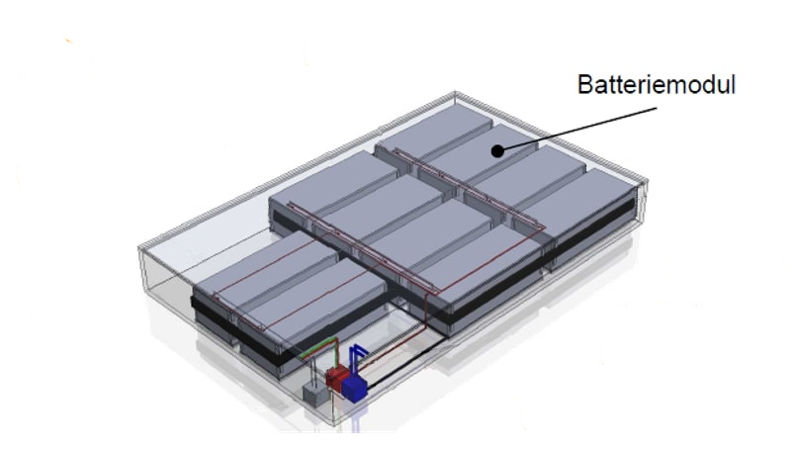

Abbildung 4

**Batteriepack in Elektroauto**

**Ein Bild, das Rad, Reifen, Autoteile, Autoreifen enthält.
**

Abbildung 5

**Zug-/Druckfestigkeit Prüfmaschine**

**Ein Bild, das Maschine, Im Haus, Stahl, Boden enthält.
**

Abbildung 6

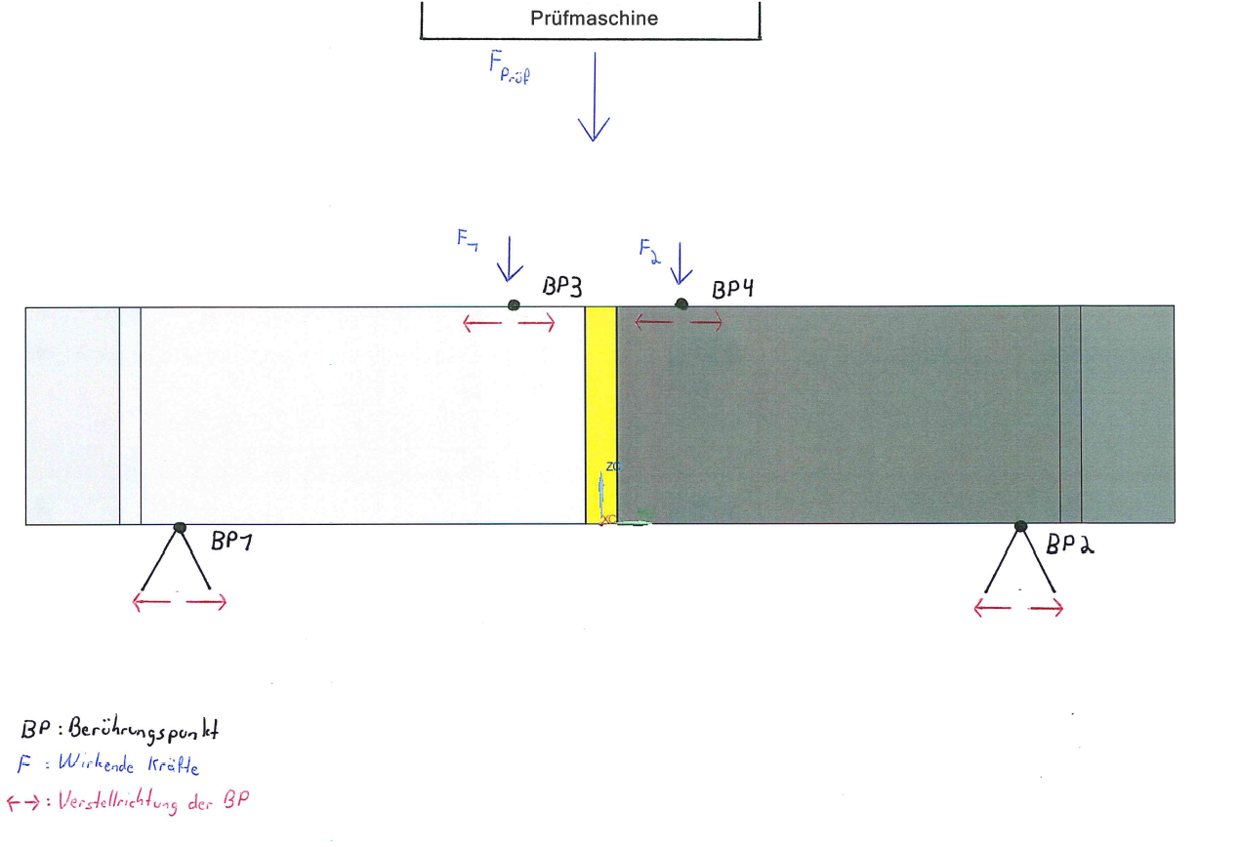

Prinzipskizze 1